10.01.2023 г.
Урок | Время | Способ | Предмет | Тема урока | Ресурс | Домашнее задание
1 | 08:30 – 09:00 | Онлайн - подключение | Русский язык | «Окончания имен существительных множественного числа в именительном и родительном падеже» | Онлайн занятие на платформе Учи.Ру.  Посмотреть видеофрагменты по ссылке:  https://www.youtube.com/watch?v=K38J9GGmRJs  https://www.youtube.com/watch?v=1YbjxBIPzYM  ИЛИ  Учебник стр.134 упр.255, стр.136 упр.261 | Стр.134 упр.256, стр. 136 упр.260
2 | 09:10 – 09:40 | Онлайн - подключение | Технология | «Технология обработки текстильных материалов» | Выполнить поделку из текстильных материалов:  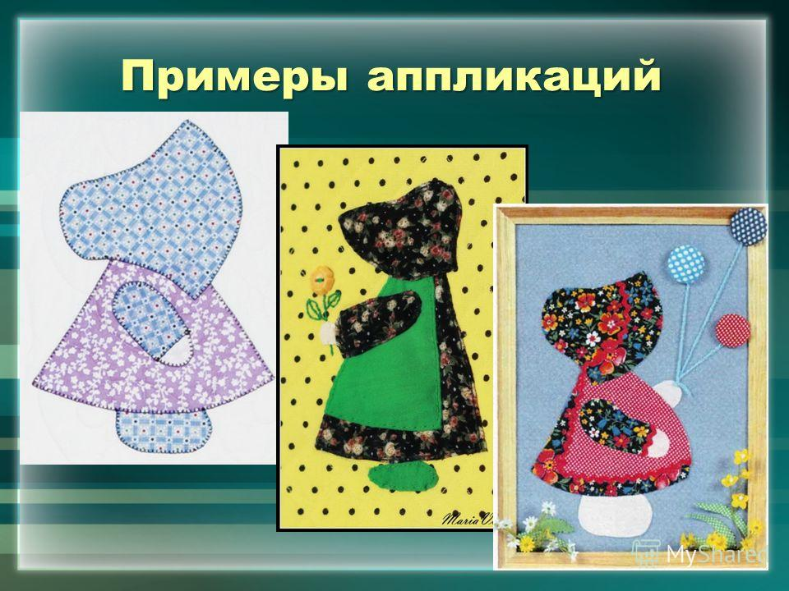 | Прислать фото поделки в Viber
3 | 09:50 – 10:20 | Онлайн - подключение | Математика | «Деление трехзначного числа на однозначное. Устные и письменные приемы вычислений» | Онлайн занятие на платформе Учи.Ру.  Посмотреть видеофрагмент по ссылке:  https://www.youtube.com/watch?v=fQA2bWiThCY  ИЛИ  По учебнику: стр.88 № 413,417,422 | Стр.89 №424
4 | 10:30 – 11:00 | Онлайн - подключение | Физическая культура | «Гимнастика, её история и значение в жизни человека» | Просмотреть материал по ссылке:  https://www.youtube.com/watch?v=3XBVYwoP54g  https://sportsgroup.ru/letnie-vidyi-sporta/istoriya-sportivnoy-gimnastiki.html | Выполнить комплекс утренней зарядки
5 | 11.10-11:50 | Онлайн - подключение | Окружающий мир | «Жизнь луга» | Онлайн занятие на платформе Учи.Ру.  Посмотреть видеофрагмент по ссылке:  https://www.youtube.com/watch?v=6iXuS3Dhq00  ИЛИ  По учебнику: устное чтение стр.128-133 | С.133 письменно выполнить «Проверь себя»
6 | 11.55-12.35 | Онлайн - подключение | Компьютерная грамотность | «Компьютер и как он устроен» | Посмотреть видеофрагмент по ссылке:  https://www.youtube.com/watch?v=tfiU9CtdFN0 | Не задано
7 | 12.40-13.20 | Онлайн - подключение | Удивительный мир Scratch | Мухобойка | Посмотреть видеофрагмент по ссылке:  https://www.youtube.com/watch?v=YtEnirv7Cgg | Не задано

